Zažijte strašidelnou noční prohlídku táborské zoologické zahrady
18. 10. 2021, Tábor – Svátek strašidel Halloween se velmi rychle blíží. Chcete letos každoroční strašení něčím obohatit? Kupte si v předstihu vstupenky na speciální halloweenskou noční prohlídku zoologické zahrady v Táboře. Mráz po zádech vám tentokrát způsobí impozantní řev krále zvířat nebo například bystré oči táborských sov, které z vás nespustí zrak ani v noci. Mimořádná noční prohlídka ZOO Tábor se uskuteční v sobotu 30. října a vstupenky lze koupit pouze online.
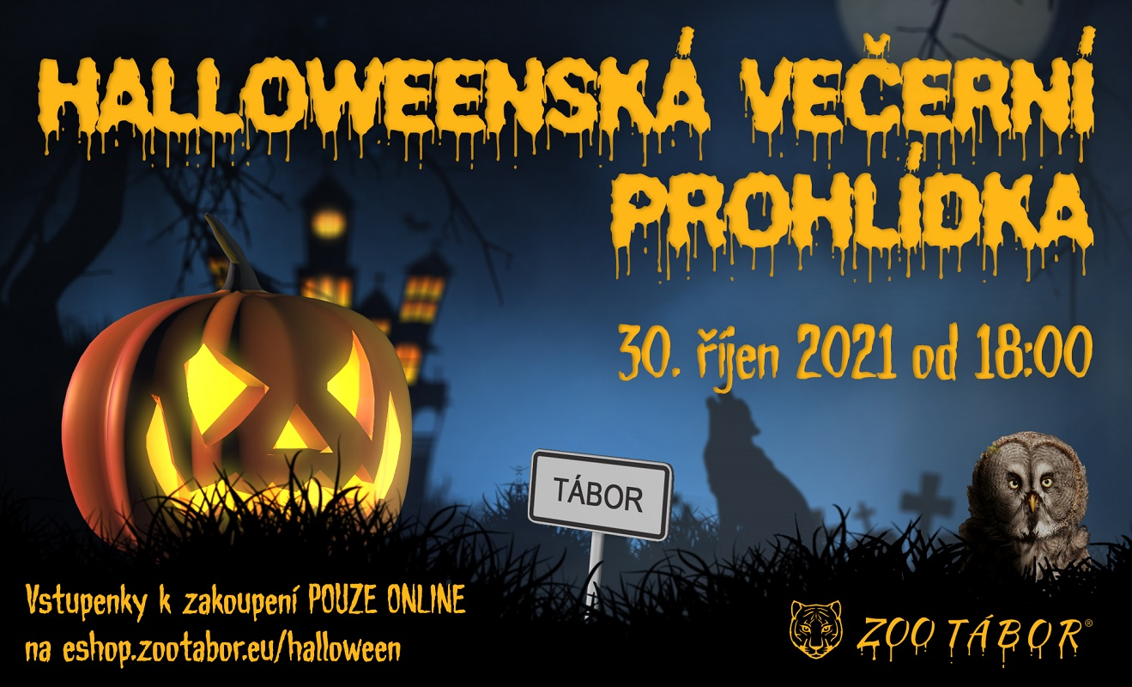
„Halloweenské strašení milují hlavně děti, zálibu v něm našli ale také mnozí dospělí. Přijďte si letos užít tento svátek všech strašidel k nám do zoo. Uvidíte, že na temnou noc plnou roztodivných zvuků zvířat jen tak nezapomenete. Když navíc zapojíte i vlastní fantazii, získáte další mimořádné zážitky. Ještě hodně dlouho budete přemýšlet, jestli se naši vlci přece jen nemění v obávané vlkodlaky,“ říká mluvčí ZOO Tábor Filip Sušanka.
Zájemci o mimořádnou noční prohlídku táborské zoologické zahrady si tentokrát musí vstupenku koupit s předstihem na eshopu zoo https://eshop.zootabor.eu/halloween/. Dospělý zaplatí 150 korun, dítě do 15 let rovnou stokorunu. „Pokud přijde dítě ve strašidelné masce, vyjde ho návštěva na symbolickou jednu korunu,“ dodává mluvčí zoo Sušanka.

Rozlohou největší zoologická zahrada jižních Čech ZOO Tábor patří k nejmladším zahradám v Česku. Vznikla v květnu 2015 poté, co ji od insolvenčního správce koupil pražský developer a biolog Evžen Korec. Tím ji zachránil před likvidací a rozprodáním zvířat. Pro veřejnost byla ZOO Tábor otevřena o měsíc později. V roce 2020 ji navštívilo 80 tisíc lidí. Nyní je otevřená každý den od 9:00 do 18:00.
Hlavním posláním zoo je chov a ochrana ohrožených druhů zvířat. Nejvýznamnějším projektem táborské zoo je reintrodukce zubra evropského do české krajiny. Podrobnosti o návratu tohoto majestátního tvora a možnosti, jak tento projekt podpořit, lze nalézt na webu www.zazubra.cz. Aktuálně v ZOO Tábor žije přes 380 zvířat více než 70 živočišných druhů. Generálním sponzorem je EKOSPOL.

  - Kontakt pro média
Filip Sušanka
M: (+420) 606 688 787
T: (+420) 233 372 021
E: media@zootabor.eu
W: www.zootabor.eu

